①
【屋外保管事業場のイメージ】
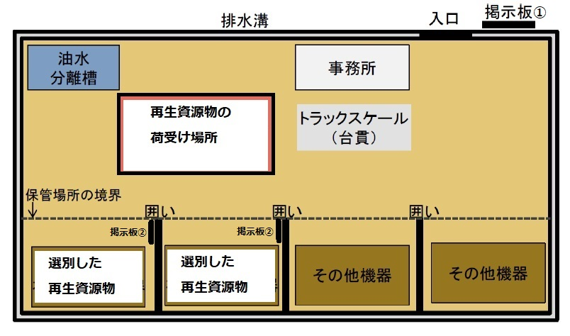
②
②
掲示板①⇒２ページ参照
掲示板②⇒３ページ参照

屋外保管事業場のイメージ図の掲示板①
１ 屋外保管事業場に関し必要な事項を表示した掲示板
(根拠法令、条例第７条第１項第１号ア、規則第１０条第１項)

記載事項等
縦及び横それぞれ６０センチメートル以上であり、かつ、次に掲げる事項を表示したものを、屋外保管事業場の敷地の外部から見やすい箇所に設けること。
（１）屋外保管事業場である旨
（２）許可の年月日及び許可番号
※みなし許可の場合は、許可年月日（令和3年11月1日）及び「みなし許可」と記載
（３）屋外保管事業場の設置者の氏名又は名称
（４）屋外保管事業場の管理者の氏名及び連絡先
(記載例)
60cm以上
60cm以上
再生資源物の屋外保管事業場
許可年月日  許可番号 | 令和○年○月○日  千葉市長 許可第○○号
設置者 | 株式会社〇〇〇〇〇〇  代表取締役 〇〇 〇〇
管理者 | 〇〇 〇〇  電話〇〇〇〇〇〇〇〇〇〇〇

２ 屋外保管に関し必要な事項を表示した掲示板
屋外保管事業場のイメージ図の掲示板②
(根拠法令、条例第７条第１項第１号ウ、規則第１０条第２項)

記載事項等
縦及び横それぞれ６０センチメートル以上であり、かつ、次に掲げる事項を表示したものを、保管している再生資源物の周辺の外部から見やすい箇所に設けること。
（１）屋外保管の場所である旨
（２）屋外保管事業場の管理者の氏名及び連絡先
（３）容器を用いずに保管する場合にあっては高さのうち最高のもの

(記載例)
60cm以上
60cm以上
再生資源物の屋外保管場所
管理者 | 〇〇 〇〇  電話〇〇〇〇〇〇〇〇〇〇〇
保管の高さ | 〇 ｍ

